

INFORME TÉCNICO DE FISCALIZACIÓN AMBIENTAL

TECK CARMEN DE ANDACOLLO

DFZ-2018-1865-IV-RCA

SEPTIEMBRE 2019

 | Nombre | Firma
Aprobado y Revisado | Jesús Martínez López
Elaborado | Pia Valenzuela Marín

Contenido
1 RESUMEN 3
2 IDENTIFICACIÓN DE LA UNIDAD FISCALIZABLE 4
2.1 Antecedentes Generales. 4
3 INSTRUMENTOS DE CARÁCTER AMBIENTAL FISCALIZADOS 5
4 ANTECEDENTES DE LA ACTIVIDAD DE FISCALIZACIÓN 5
4.1 Motivo de la Actividad de Fiscalización 5
4.2 Revisión Documental 6
4.2.1 Documentos Revisados 6
5 HECHOS CONSTATADOS 10
5.1 Calidad de Aguas 10
6 CONCLUSIONES 26
7 ANEXOS 27

- RESUMEN

El presente documento da cuenta de los resultados de la actividad de examen de la información realizado por la Superintendencia del Medio Ambiente (SMA), a la unidad fiscalizable “Teck Carmen de Andacollo” localizada en la comuna de Andacollo, a 56 km al Sur Este de la cuidad de La Serena, en la Región de Coquimbo, en base a los antecedentes analizados en conjunto con la Dirección General de Aguas de la Región de Coquimbo. Se incluye además el análisis de un requerimiento de información solicitado al titular.

Los proyectos que componen la unidad fiscalizable y que fueron fiscalizados durante el desarrollo de la actividad, consisten en la explotación a rajo abierto de mineral de cobre, mediante lixiviación en pilas, extracción por solventes y electro obtención. Cabe señalar además que, en el año 2007 el titular obtuvo una resolución de calificación ambiental favorable para el proyecto Hipógeno, el cual consiste en la sustitución del método de procesamiento de minerales, de modo de realizar un procesamiento de la mineralización primaria del yacimiento, es decir los minerales son explotados desde el mismo yacimiento.
Por lo anterior los instrumentos de gestión ambiental incluidos en este informe son los siguientes: “Modificación y ampliación botadero Sur, proyecto Andacollo Cobre”, calificado ambientalmente favorable mediante la RCA N° 05/2003; “Lixiviación de Minerales de baja ley (ROM)” calificado ambientalmente favorable mediante la RCA N° 42/2005 y “Proyecto Hipógeno” calificado ambientalmente favorable mediante la RCA N° 104/2007.

Las materias relevantes objeto de la fiscalización incluyeron el seguimiento del componente aguas subterráneas.

Entre los hechos constatados que representan hallazgos se encuentran que la operación del depósito de relaves ha afectado la calidad de las aguas del pozo PZ4 que se ubica aguas abajo del depósito, y que el titular no ha implementado su Plan de Contingencia ni alguna medida asociada a este pozo para corregir la situación.
Por otra parte, durante el mes de mayo de 2019 el titular informó que activó su Plan de Contingencia por cambios en la calidad de las aguas del pozo PSTCN AP3 ubicado en el sector de pilas de lixiviación, no obstante, según los reportes mensuales cargados por el titular desde septiembre del año 2012, la baja en pH y aumento en concentraciones de Sulfatos y Conductividad que señala el titular, se ha producido desde el año 2016 sin que el titular tomara medidas desde dicho año.
Finalmente, se constató que el pozo PZ3 fue cambiado de lugar mediante una consulta de pertinencia con el objeto de continuar su monitoreo, sin embargo desde febrero de 2017 a julio del año 2019, el pozo no ha sido medido en 22 de los 30 meses de datos comprometidos desde esa fecha.

- IDENTIFICACIÓN DE LA UNIDAD FISCALIZABLE

Antecedentes Generales.

Identificación de la actividad, proyecto o fuente fiscalizada:
Compañía Teck Carmen de Andacollo
Región: IV Región de Coquimbo | Ubicación de la actividad, proyecto o fuente fiscalizada:  El Proyecto se localiza en la IV Región de Coquimbo, Provincia del Elqui, Comuna de Andacollo, aproximadamente a 37 kilómetros en línea recta o 55 kilómetros por carretera, al sudeste de la ciudad de La Serena, a una altura aprox. de 1.050 metros sobre el nivel del mar (m.s.n.m.).
Provincia: Elqui
Comuna: Andacollo
Titular de la actividad, proyecto o fuente fiscalizada:  Compañía Minera Teck Carmen de Andacollo | RUT o RUN:  78126110-6
Domicilio Titular:  CAMINO A CHEPIQUILLAS/N | Correo electrónico:  marcelo.zepeda@teck.com
Domicilio Titular:  CAMINO A CHEPIQUILLAS/N | Teléfono:  (+56) 51- 233040
Identificación del Representante Legal:  Manuel Novoa Villegas | RUT o RUN:  9516897-3
Domicilio Representante Legal:  CAMINO A CHEPIQUILLAS/N | Correo electrónico:  manuel.novoa@teck.com
Domicilio Representante Legal:  CAMINO A CHEPIQUILLAS/N | Teléfono:  (+56) 51- 233041
Fase de la actividad, proyecto o fuente fiscalizada:
Operación

- INSTRUMENTOS DE CARÁCTER AMBIENTAL FISCALIZADOS

Identificación de Instrumentos de Carácter Ambiental fiscalizados.

N° | Tipo de instrumento | N°/  Descripción | Fecha | Comisión/ Institución | Título | Comentarios
1 | RCA | 104 | 13-06-2007 | Comisión Regional de medio Ambiente | Proyecto Hipógeno | Res. N° 23 de fecha 26-02-2016 Resuelve consulta de Pertinencia.
2 | RCA | 05 | 2003 | Comisión Regional de medio Ambiente | Modificación y ampliación botadero Sur, proyecto Andacollo Cobre | --
3 | RCA | 42 | 2005 | Comisión Regional de medio Ambiente | “Lixiviación de minerales de baja ley (ROM)” | --

- ANTECEDENTES DE LA ACTIVIDAD DE FISCALIZACIÓN

Motivo de la Actividad de Fiscalización

Motivo |  | Descripción
X | Programada | Según Resolución SMA N°1524/2017 que fija Programa y Subprogramas Sectoriales de Fiscalización Ambiental de Resoluciones de Calificación Ambiental para el año 2018.
 | No programada |  | Denuncia
 | No programada |  | Autodenuncia
 | No programada |  | De Oficio
 | No programada |  | Otro
 | No programada | Motivo:

Revisión Documental

Documentos Revisados

ID | Nombre del documento revisado | Origen/ Fuente del documento | Organismo encomendado | Observaciones
1 | Informe mensual de monitoreo de calidad de aguas Subterráneas y Superficiales de Teck CDA. Mes de Enero de 2016. | Reportado por el titular al sistema de Seguimiento Ambiental de la SMA. | DGA-SMA | Resultados de análisis químico de aguas subterráneas y superficiales.
2 | Informe mensual de monitoreo de calidad de aguas Subterráneas y Superficiales de Teck CDA. Mes de febrero de 2016. | Reportado por el titular al sistema de Seguimiento Ambiental de la SMA. | DGA-SMA | Resultados de análisis químico de aguas subterráneas y superficiales.
3 | Informe mensual de monitoreo de calidad de aguas Subterráneas y Superficiales de Teck CDA. Mes de abril de 2016. | Reportado por el titular al sistema de Seguimiento Ambiental de la SMA. | DGA-SMA | Resultados de análisis químico de aguas subterráneas y superficiales.
4 | Informe mensual de monitoreo de calidad de aguas Subterráneas y Superficiales de Teck CDA. Mes de mayo de 2016. | Reportado por el titular al sistema de Seguimiento Ambiental de la SMA. | DGA-SMA | Resultados de análisis químico de aguas subterráneas y superficiales.
5 | Informe mensual de monitoreo de calidad de aguas Subterráneas y Superficiales de Teck CDA. Mes de junio de 2016. | Reportado por el titular al sistema de Seguimiento Ambiental de la SMA. | DGA-SMA | Resultados de análisis químico de aguas subterráneas y superficiales.
6 | Informe mensual de monitoreo de calidad de aguas Subterráneas y Superficiales de Teck CDA. Mes de julio de 2016. | Reportado por el titular al sistema de Seguimiento Ambiental de la SMA. | DGA-SMA | Resultados de análisis químico de aguas subterráneas y superficiales.
7 | Informe mensual de monitoreo de calidad de aguas Subterráneas y Superficiales de Teck CDA. Mes de agosto de 2016. | Reportado por el titular al sistema de Seguimiento Ambiental de la SMA. | DGA-SMA | Resultados de análisis químico de aguas subterráneas y superficiales.
8 | Informe de Resultados de monitoreo de aguas Superficiales y Subterráneas compañía Minera Teck Carmen de Andacollo. Mes de septiembre de 2016. | Reportado por el titular al sistema de Seguimiento Ambiental de la SMA. | DGA-SMA | El informe presenta resultados del mes Septiembre 2016 y corresponde al monitoreo llamado “Trimestral” en el cual el número de pozos y parámetros a analizar es mayor que el resto de los meses.
9 | Informe de Resultados de monitoreo de aguas Superficiales y Subterráneas compañía Minera Teck Carmen de Andacollo. Mes de septiembre de 2016. | Reportado por el titular al sistema de Seguimiento Ambiental de la SMA. | DGA-SMA | El informe presenta resultados del mes Septiembre 2016 y corresponde al monitoreo llamado “Trimestral” en el cual el número de pozos y parámetros a analizar es mayor que el resto de los meses.
10 | Informe de Resultados de monitoreo de aguas Superficiales y Subterráneas compañía Minera Teck Carmen de Andacollo. Mes de octubre de 2016. | Reportado por el titular al sistema de Seguimiento Ambiental de la SMA. | DGA-SMA | Resultados de análisis químico de aguas subterráneas y superficiales
11 | Informe de Resultados de monitoreo de aguas Superficiales y Subterráneas compañía Minera Teck Carmen de Andacollo. Mes de octubre de 2016. | Reportado por el titular al sistema de Seguimiento Ambiental de la SMA. | DGA-SMA | Resultados de análisis químico de aguas subterráneas y superficiales
12 | Informe de Resultados de monitoreo de aguas Superficiales y Subterráneas compañía Minera Teck Carmen de Andacollo. Mes de noviembre de 2016. | Reportado por el titular al sistema de Seguimiento Ambiental de la SMA. | DGA-SMA | Resultados de análisis químico de aguas subterráneas y superficiales
13 | Informe de Resultados de monitoreo de aguas Superficiales y Subterráneas compañía Minera Teck Carmen de Andacollo. Mes de diciembre de 2016. | Reportado por el titular al sistema de Seguimiento Ambiental de la SMA. | DGA-SMA | Resultados de análisis químico de aguas subterráneas y superficiales
14 | Informe de Resultados de monitoreo de aguas Superficiales y Subterráneas compañía Minera Teck Carmen de Andacollo. Mes de enero de 2017. | Reportado por el titular al sistema de Seguimiento Ambiental de la SMA. | DGA-SMA | Resultados de análisis químico de aguas subterráneas y superficiales
15 | Informe de Resultados de monitoreo de aguas Superficiales y Subterráneas compañía Minera Teck Carmen de Andacollo. Mes de febrero de 2017. | Reportado por el titular al sistema de Seguimiento Ambiental de la SMA. | DGA-SMA | Resultados de análisis químico de aguas subterráneas y superficiales
16 | Informe de Resultados de monitoreo de aguas Superficiales y Subterráneas compañía Minera Teck Carmen de Andacollo. Mes de marzo de 2017. | Reportado por el titular al sistema de Seguimiento Ambiental de la SMA. | DGA-SMA | Resultados de análisis químico de aguas subterráneas y superficiales
17 | Informe de Resultados de monitoreo de aguas Superficiales y Subterráneas compañía Minera Teck Carmen de Andacollo. Mes de abril de 2017. | Reportado por el titular al sistema de Seguimiento Ambiental de la SMA. | DGA-SMA | Resultados de análisis químico de aguas subterráneas y superficiales
18 | Informe de Resultados de monitoreo de aguas Superficiales y Subterráneas compañía Minera Teck Carmen de Andacollo. Mes de mayo de 2017. | Reportado por el titular al sistema de Seguimiento Ambiental de la SMA. | DGA-SMA | Resultados de análisis químico de aguas subterráneas y superficiales
19 | Informe de Resultados de monitoreo de aguas Superficiales y Subterráneas compañía Minera Teck Carmen de Andacollo. Mes de junio de 2017. | Reportado por el titular al sistema de Seguimiento Ambiental de la SMA. | DGA-SMA | Resultados de análisis químico de aguas subterráneas y superficiales
20 | Informe de Resultados de monitoreo de aguas Superficiales y Subterráneas compañía Minera Teck Carmen de Andacollo. Mes de julio de 2017. | Reportado por el titular al sistema de Seguimiento Ambiental de la SMA. | DGA-SMA | Resultados de análisis químico de aguas subterráneas y superficiales
21 | Informe de Resultados de monitoreo de aguas Superficiales y Subterráneas compañía Minera Teck Carmen de Andacollo. Mes de agosto de 2017. | Reportado por el titular al sistema de Seguimiento Ambiental de la SMA. | DGA-SMA | Resultados de análisis químico de aguas subterráneas y superficiales
22 | Informe de Resultados de monitoreo de aguas Superficiales y Subterráneas compañía Minera Teck Carmen de Andacollo. Mes de septiembre de 2017. | Reportado por el titular al sistema de Seguimiento Ambiental de la SMA. | DGA-SMA | Resultados de análisis químico de aguas subterráneas y superficiales
23 | Informe de Resultados de monitoreo de aguas Superficiales y Subterráneas compañía Minera Teck Carmen de Andacollo. Mes de octubre de 2017. | Reportado por el titular al sistema de Seguimiento Ambiental de la SMA. | DGA-SMA | Resultados de análisis químico de aguas subterráneas y superficiales
24 | Informe de Resultados de monitoreo de aguas Superficiales y Subterráneas compañía Minera Teck Carmen de Andacollo. Mes de noviembre de 2017. | Reportado por el titular al sistema de Seguimiento Ambiental de la SMA. | DGA-SMA | Resultados de análisis químico de aguas subterráneas y superficiales
25 | Informe de Resultados de monitoreo de aguas Superficiales y Subterráneas compañía Minera Teck Carmen de Andacollo. Mes de diciembre de 2017. | Reportado por el titular al sistema de Seguimiento Ambiental de la SMA. | DGA-SMA | Resultados de análisis químico de aguas subterráneas y superficiales
26 | Informe de Resultados de monitoreo de aguas Superficiales y Subterráneas compañía Minera Teck Carmen de Andacollo. Mes de diciembre de 2017. | Reportado por el titular al sistema de Seguimiento Ambiental de la SMA. | DGA-SMA | Resultados de análisis químico de aguas subterráneas y superficiales
27 | Informe de Resultados de monitoreo de aguas Superficiales y Subterráneas compañía Minera Teck Carmen de Andacollo. Mes de enero de 2018. | Reportado por el titular al sistema de Seguimiento Ambiental de la SMA. | DGA-SMA | Resultados de análisis químico de aguas subterráneas y superficiales
28 | Informe de Resultados de monitoreo de aguas Superficiales y Subterráneas compañía Minera Teck Carmen de Andacollo. Mes de febrero de 2018. | Reportado por el titular al sistema de Seguimiento Ambiental de la SMA. | DGA-SMA | Resultados de análisis químico de aguas subterráneas y superficiales
29 | Informe de Resultados de monitoreo de aguas Superficiales y Subterráneas compañía Minera Teck Carmen de Andacollo. Mes de marzo de 2018. | Reportado por el titular al sistema de Seguimiento Ambiental de la SMA. | DGA-SMA | Resultados de análisis químico de aguas subterráneas y superficiales
30 | Estudio Hidrogeológico, remitido mediante carta G18 155 MN de fecha 17 de diciembre de 2018. | Remitido por el titular en respuesta a solicitud de antecedentes de acta de fiscalización del año 2017. | DGA-SMA | Estudio hidrogeológico remitido por el titular.
31 | Carta G19 90MN de fecha 20 de junio de 2019. | Remitida por el titular en respuesta a requerimiento de información mediante Res, Ex 44/2019. | SMA | No hay.
32 | Informe de Resultados de monitoreo de aguas Superficiales y Subterráneas compañía Minera Teck Carmen de Andacollo. Mes de junio de 2019. | Reportado por el titular al sistema de Seguimiento Ambiental de la SMA. | SMA | Resultados de análisis químico de aguas subterráneas y superficiales
33 | Informe de Resultados de monitoreo de aguas Superficiales y Subterráneas compañía Minera Teck Carmen de Andacollo. Mes de julio de 2019. | Reportado por el titular al sistema de Seguimiento Ambiental de la SMA. | SMA | Resultados de análisis químico de aguas subterráneas y superficiales

- HECHOS CONSTATADOS

Calidad de Aguas

Número de hecho constatado: 1
Documentación Revisada:
Carta G18_155 MN Remitida por Cía. Minera Teck CDA (Anexo 1)
Informes de Seguimiento ambiental señalados en la tabla 4.2.1.
Ordinario N° 516 de fecha 14 de diciembre de 2018 remitido por DGA. (Anexo 2)
Ordinario N° 99 de fecha 25 de febrero de 2019, remitido por DGA.
Resolución Exenta N° 23 de fecha 26 de febrero de 2016, Resuelve consulta de pertinencia.
RCA N°104/2007
Considerando 8.3 Monitoreo de calidad de aguas.

La titular mantiene actualmente, un Plan de Monitoreo continuo de la Calidad de Aguas del sector donde se encuentran emplazadas sus instalaciones, esta configuración por ser representativa de las operaciones de la titular en Andacollo, se mantendrá durante la ejecución del Proyecto Hipógeno. Estos puntos corresponden a:
Nombre del Punto de Monitoreo | Coordenada Norte | Coordenada Este
STCN-4 (Sector Noreste Pilas de lixiviación DA) | 6.650.950 | 299.745
STCN-5A (Sector Aguas Arriba, Laguna el Churque) | 6.651.164 | 298.602
STCN-6 (Sector Norte Quebrada Hermosa) | 6.652.745 | 299.485
STCN-7 (Quebrada Chepiquilla) | 6.653.057 | 299.392
STCN-AP72 (Sector Oeste Pilas de Lixiviación CDA) | 6.652.332 | 299.719
STCN-4 | 6.650.033 | 299.264

A estos puntos de monitoreo se agregan los pozos: Pozo monitoreo N°1 (Sector Sur Este Depósito de Relaves) y Pozo monitoreo N°2 (Sector Sur Depósito de Relaves), cuya ubicación exacta y los parámetros a medir se determinará una vez que se construyan los pozos (…)
A partir de los valores de línea de base que se obtengan de estos pozos, se monitoreará el comportamiento de los parámetros físico-químicos. En caso de detectar una superación en los valores normales, que pueda llevar a una-superación de la normativa ambiental, si corresponde, se procederá a tomar las medidas correspondientes. En términos generales estas medidas serán incorporadas en los planes de contingencias ambientales desarrollados en el marco del proyecto Hipógeno, donde al respecto se incluirá actividades tales como:
- Verificar si la contingencia ambiental por superación de los valores normalmente medido en alguno de los pozos de monitoreo de aguas subterráneas, se debe a un reclamo de la comunidad o a los resultados obtenidos en un informe de monitoreo. Investigar e identificar puntualmente cual fue la causa que generó ésta situación de contingencia. Es decir, se deberá analizar si la superación es atribuible a las actividades de la titular, o se debe a las actividades de terceros, o propia del sector.
Verificar el buen estado de la estación de monitoreo.
Generar informe de contingencia una vez que se levanta la contingencia (como medida de precaución en caso que sea solicitado por la autoridad competente).

RCA N°104/2007
Considerando 7.1.2.1.5 En relación con la generación de drenaje ácido, la titular implementará las siguientes medidas de prevención y control para prevenir una eventual generación de aguas ácidas las que consisten esencialmente en medidas de control de todas las posibles infiltraciones de aguas desde y hacia el depósito de relaves:
- En consideración a que el mayor riesgo sería la posible generación de soluciones ácidas por oxidación de los sulfuros en os materiales estériles de los muros del depósito, este material quedaría aislado del relave y de las posibles infiltraciones de agua mediante una geomembrana que, en el caso del Botadero Sur, se extenderá sobre toda la altura del depósito y en el caso de los otros sectores, siempre cubrirá al menos la parte del muro que corresponde a la etapa l.
- Evitar el posible ingreso de agua desde fuera del depósito, incorporando una serie de obras de intercepción de las aguas superficiales y en particular de las aguas lluvias que permiten garantizar un mínimo aporte de agua al sistema. Sobre el particular es importante señalar que el estudio hidrogeológico, presentado como línea base en el EIA, muestra que la "Falla de Andacollo", que presenta una orientación prácticamente Norte-Sur y una inclinación casi vertical, limita la cuenca a la cual pertenece el depósito en su borde oriental e impide que las eventuales infiltraciones puedan escapar del sistema, siendo el mismo rajo el punto de recolección final.
7.1.2.1.6 Sin perjuicio de lo anterior, la titular desarrollará un posterior estudio que contendrá un nuevo programa de ensayos test o pruebas de determinación de potencial generador de drenaje ácido dinámicos (de larga duración) del material que será empleado en el desarrollo del depósito de relaves, dicho estudio se desarrollará al quinto .año de operación del depósito de relaves. El estudio, en lo que respecta a métodos, análisis de laboratorio, etc. tomará en consideración lo indicado en 1 documento denominado "Guía Metodológica sobre Drenaje Ácido en la Industria Minera", generado del Acuerdo Marco Producción Limpia Sector Gran Minería (Noviembre 2002).

Plan de Contingencia
En el documento denominado ‘Plan de Contingencias SSO y Ambientales “Depósito de Relaves”’, de fecha 30 de abril de 2019, específicamente en el numeral 5.7.8, ‘Respuesta a contingencia por superación de valores en los parámetros físico-químicos medidos en pozos de agua subterránea’, el titular define una contingencia como un evento caracterizado “por una diferencia superior al 15% de alguno de los valores promedios históricos de los pozos de monitoreo que se realizan en la faena”, incluyendo como áreas de peligro los sectores aguas abajo de los Muros Norte, NorOriente, Botadero Sur, Oriente y Sur, y sectores industriales dentro de la faena.
Las acciones contempladas en el Plan son:
• Investigar e identificar puntualmente cual fue la causa que generó esta situación de contingencia. Es decir, se deberá analizar si la superación es atribuible a las actividades de TECK CDA o se debe a las actividades de terceros o propias del sector.
• Mantener actualizado balance de agua asociado al Depósito de Relaves.
• Mantener un programa riguroso de monitoreo de aguas subterráneas del entorno al Depósito de Relaves y otros sitios de interés.
• Verificar el buen estado de la estación de monitoreo y/o de los equipos que se usan para tomar las muestras.
• Generar informe de contingencia una vez que se levanta la contingencia.
• Mantener actualizado estudios de respaldo hidrogeológicos realizados a la cuenca activa del Depósito de Relaves.
Resultados examen de Información:

- Se encomendó a la Dirección Regional de Aguas el análisis de los seguimientos ambientales remitidos por el titular correspondiente a los monitoreos de aguas superficiales y subterráneas, desde enero de 2016 a marzo de 2018. Al respecto, mediante el Oficio N°516 (Anexo 2) la DGA señaló lo siguiente:
- “El titular ha informado los resultados del muestreo de calidad de aguas subterráneas, para el periodo comprendido entre enero de 2016 y marzo 2018. Se presentan los resultados del monitoreo mensual y trimestral según los compromisos de la RCA”
- “Para facilitar el análisis de la información, se realizó un requerimiento de información adicional al titular referida a registros de calidad de aguas en formato Excel”
- “En respuesta al requerimiento de Información Minera Teck presentó archivo Excel con el registro histórico de monitoreos desde el año 2009.
- De la revisión de dichos antecedentes se observó lo siguiente: Al realizar el análisis del comportamiento de los parámetros en el tiempo, se observa que el pozo PZ4 ubicado aguas abajo del depósito (Muro NE Deposito de Relaves) presenta una tendencia a la disminución de pH, desde Valores medidos en el año 2009 de 7.13 a valores entre 3-4 unidades de pH actualmente.(Figura 1)
- Asimismo se observa que la conductividad eléctrica presenta una leve tendencia al alza, aun cuando desde el inicio de los monitoreos presenta valores desde 2500 uS/cm.(Figura 2)
- “El resto de los parámetros se observan tendencias que se han mantenido desde el inicio de los registros presentados por Teck desde noviembre de 2009, por lo que se debiera analizar la representatividad de los pozos, confirmando si todos cumplen con las mismas características constructivas, si se monitorea el mismo acuífero, profundidad de habilitación de los pozos, etc. A fin de establecer si el aumento de las concentraciones de pH y conductividad se asocia a la operación del depósito de relaves.
- A modo de comentarios finales la DGA indicó que :
“De los resultados del examen de información de calidad de aguas subterráneas, incluyendo los antecedentes adicionales solicitados a compañía Minera Teck CDA, asociadas a los instrumentos de Gestión Ambiental indicados en el punto 2, se observa que existe una variación de la tendencia del parámetro pH para el pozo PZ-4 lo cual significa una acidificación de las aguas alcanzando valores de pH ente 3.10 - 5, concentrándose en valores cercanos a las 4 unidades de pH. Lo anterior, es de relevancia considerando que el pozo PZ-4 se encuentra ubicado aguas abajo del depósito de relaves y su función es detectar cambios en la calidad de aguas que puedan asociarse a la operación de dicho depósito.
Asimismo, se observa que la conductividad eléctrica presenta un leve aumento en la tendencia, sin embargo, los datos desde el inicio de los registros del año 2009 presentan concentraciones sobre 2500 µS /cm.
Para establecer si existe una relación entre la variación del pH (y otros parámetros) y la operación del depósito de relaves se solicitó al titular presentar toda la información asociada a la operación y control del depósito para lo cual el titular presentó información asociada a las reparaciones efectuadas desde el año 2015 al año 2017. Asimismo, se informó que la fecha de inicio de operación del depósito, esto es, fecha en que se comienza a depositar relaves, fue el 01 de febrero de 2010.
De acuerdo a lo anterior, es posible observar respecto a los valores de pH que la tendencia de valores más bajos de pH (acidificación) se produce posterior al inicio de operación del depósito.
Por otra parte, el titular en respuesta al acta de inspección ambiental de fecha 21 de marzo de 2017 informó sobre los estudios asociados a establecer riesgo de drenaje ácido por el material de construcción de los muros, sin embargo estos estudios no fueron concluyentes respecto a descartar dicho riesgo, para lo cual Teck CDA comprometió la elaboración de un estudio hidrogeológico que permitiese abordar este tema.”

- Con fecha 19 de Diciembre de 2018, Cía. Minera Teck CDA presentó “Estudio Hidrogeológico Teck Carmen de Andacollo” (Anexo 3), mediante carta G18_155MN. Dicho informe señala, a modo de conclusión, que “En el sector El Churque se estima un efecto de aguas industriales (principalmente desde el depósito de relaves de CDA) que se puede observar principalmente en el sistema somero en un aumento en la conductividad eléctrica y las concentraciones como sulfato y de metales como cobre (total) y hierro (total) en el tiempo. La isotopía de las aguas (δ2H / δ18O) indica una mezcla de las aguas en el sector de El Churque de aguas de precipitación y aguas evaporadas que provienen principalmente del depósito.
Con respecto al pozo PZ-4, que corresponde a un pozo somero en el sector El Churque y que destaca por un descenso de pH en los últimos años, se estima que el agua del pozo también se puede asociar a las infiltraciones desde el depósito de relaves. Con el objetivo de entender los procesos asociados a la disminución de pH en el pozo PZ-4, se realizó un análisis adicional de concentración de Fe ferroso (Fe2+) y férrico (Fe3+). Este análisis permitió validar el potencial de generación de acidez localmente en el pozo PZ-4 por hidrólisis de férrico y posterior precipitación de oxihidróxidos de Fe, mientras que en el agua del pozo somero cercano PSTCN-5B no se ha podido observar el potencial de generación de acidez. En base a lo anterior se interpreta que los valores bajos de pH del pozo PZ- 4 se presentan sólo de forma local y pueden ser distintos al resto delos valores de pH de las aguas del sector El Churque.”
El titular además presenta una propuesta de medidas para el sector PZ-4, en la cual señala que “Aun cuando cualquier flujo subterráneo queda retenido en el Rajo, a objeto de prevenir efectos futuros se propone capturar flujos sub superficiales en el sector El Churque, antes del piezómetro PZ4, a través de la construcción de un máximo de 3 pozos poco profundos dado los bajos flujos (piezómetros de 60 m), ver Figura 1 y 2. Los flujos colectados serán conducidos a la piscina de sistema de dren de diseño instalada en el las bases del Muro Nor Oriente (sector El Churque) y luego conducidas a aguas de proceso”.

Del análisis realizado por la SMA a los antecedentes presentados por el titular, es posible señalar que:
- El depósito de relaves de Cía. Minera Teck CDA ha afectado la calidad de las aguas subterráneas del pozo PZ4 ubicado aguas abajo de la obra (ver Figura 10), esto se observa especialmente en una disminución del pH (de 7 a 3 upH) (Figura 1), y en un aumento de la Conductividad Eléctrica (Figura 2) y el Sulfato (Figura 3), todo con posterioridad al inicio de la operación del depósito en febrero del año 2010. En las Figuras indicadas se aprecia que aguas arriba del depósito (pozo PZ1) la calidad de las aguas no se ha visto alterada, manteniendo una condición estable en comparación a lo monitoreado aguas abajo de la obra.
- Producto del efecto sobre la calidad de las aguas, el pozo PZ4 se ha ido acidificando con el tiempo llegando a concentraciones que no cumplen la norma NCh. 1.333 a partir del año 2012 (ver Figura 4)
- La afectación del pozo PZ4 por las operaciones del depósito de relaves, es corroborada por la información presentada por el propio titular en su estudio hidrogeológico, en el cual señala que la alteración de la calidad de las aguas del pozo PZ4 podría asociarse a las infiltraciones producidas desde el depósito. Para entender los procesos asociados a la disminución de pH en el pozo, realizó un estudio de Fe ferroso (Fe2+) y férrico (Fe3+), cuyos resultados fueron interpretados por el titular como que los valores bajos de pH en el pozo PZ4 se presentan solo de forma local (Capítulo 7 del Informe del estudio, viñeta n°7). No obstante el titular no entrega mayores antecedentes del estudio realizado ni explica cuál es el motivo por el que antes del inicio de la operación del depósito de relaves, no se producía esta reacción de acidificación local de las aguas en el pozo PZ4.
- Por otro lado, al analizar los datos de niveles de profundidad de la napa es posible observar que el nivel de agua del pozo PZ4 ha ido en aumento de forma sostenida (Figura 5). La concurrencia de esta situación junto con la alteración de la calidad de las aguas refuerza la tesis de un posible ingreso de aguas hacia el pozo.
- En el archivo de PPT presentado por el titular con el estudio hidrogeológico, en la lámina final de las conclusiones el titular reconoce que se produjo una “Recarga antropogénica causada por filtraciones someras bajo los muros del DR”. (DR = Depósito de Relaves).
- Finalmente, en el mismo estudio Hidrogeológico el titular propone una solución que consiste en construir un máximo de 3 pozos poco profundos (piezómetros de 60 m) para capturar los flujos sub-superficiales antes del piezómetro PZ4, y luego conducirlos a una piscina instalada al pie del muro nororiente del tranque. Del análisis realizado por esta Superintendencia, es posible señalar que dicha propuesta no tiene antecedentes técnico de respaldo pues el titular no sustenta la medida con un modelo numérico u otra información técnica que avale la efectividad de los pozos de captura (barrera hidráulica). Por otra parte, el titular acota la solución a resguardar la calidad de las aguas para un pozo en particular, pero los análisis hidroquímicos sugieren que las infiltraciones han viajado a otros sectores del acuífero aguas abajo del tranque.
- Como medio de prueba, el titular realizó un análisis hidroquímico e isotópico en el sector aguas abajo del muro nororiente donde se sitúa el pozo en cuestión. El análisis hidroquímico permitió concluir que los registros de pH y Conductividad en el pozo PZ4 –habilitado en el acuífero somero– no son aislados, pues se observa una tendencia similar en los afloramientos aguas abajo del muro y en el acuífero profundo en el mismo sector. En cuanto a lo contra intuitivo que puede resultar una acidificación del pozo aguas abajo del depósito –las aguas con relave típicamente son de pH neutro a alcalino por la adición de cal en los procesos de flotación– el Titular cuenta con algunos monitoreos históricos de las aguas claras del tranque que han llegado a valores cercanos a 3 upH; el Titular atribuye lo anterior a procesos de evaporación o a la reacción del agua con materiales más oxidados. El análisis isotópico incluyó los isótopos estables de la molécula del agua (Oxígeno-18 y Deuterio), permitiendo determinar que las aguas del pozo PZ4 –y de los afloramientos aguas abajo del muro– corresponden a una mezcla de aguas de precipitación y aguas del depósito de relaves.
- En cuanto a la construcción del modelo hidrogeológico, (1) el modelo conceptual omite el balance hídrico con la totalidad de los flujos de entrada y salida del sistema por ejemplo, no se presenta la estimación de la recarga por infiltraciones del depósito ni tampoco las extracciones de terceros, y (2) se omite la presentación del modelo numérico, con las simulación de distintos escenarios y el cálculo de las tasas de infiltración en los sectores de interés; lo anterior había sido comprometido el año 2017.

Mediante el Oficio N° 345 de fecha 19 de Diciembre de 2018, el Estudio Hidrogeológico presentado por el titular, también fue encomendado a la DGA para su análisis. Al respecto, mediante el Ordinario N° 99 de fecha 25 de febrero de 2019, la DGA señaló que:
- El estudio Hidrogeológico presentado por el titular difiere de lo comprometido en el Informe de respuesta de Cía. Minera Teck Carmen de Andacollo de fecha 31 de marzo de 2017, señala además que la Misma compañía minera señala en dicho informe que “el mencionado estudio es indispensable para realizar un diagnóstico concluyente que permita clarificar el origen de las filtraciones dado su comportamiento como se presenta en el anexo N°2. Esto permitirá ratificar las medidas ya existentes o bien proponer otras”.
La DGA señala textualmente que “Los antecedentes presentados por Teck CDA solo cumplen una parte de los contenidos propuestos para el estudio Hidrogeológico, no siendo concluyentes respecto al origen de las filtraciones ni al origen de los cambios en la calidad de las aguas del Pozo PZ4.
La integración de resultados para el modelo conceptual no es presentada en el informe, observándose que no se cuenta con todos los datos para establecer dicho modelo, dado que no se han identificado todas las entradas y salidas de agua del sistema, que permitan entender su funcionamiento hidráulico. Asimismo, no se realizó una evaluación hidrogeológica de detalle en el área norte del depósito Sector El Churque con el pozo PZ-4, como comprometió en la propuesta presentada el año 2017. Según lo anterior, tampoco se presenta información de la modelación de filtraciones comprometidas por el titular, que permitiría establecer el flujo pasante de aguas subterráneas en diferentes sectores.”
- Respecto de la propuesta de solución presentada por el titular, para el Pozo PZ4, la DGA señala que dado que el estudio hidrogeológico presentado no cumple con los contenidos comprometidos, no es posible pronunciarse respecto de ello.
- Por otro lado la DGA señala que “el titular contextualiza la medida con la evaluación ambiental, capítulo 1 del EIA del proyecto Hipógeno “Sistema de captación de Infiltraciones”, indica que “se considera la construcción de drenaje basal a lo largo de todos los muros para recolectar eventuales filtraciones. Las infiltraciones interceptadas serán enviadas al estanque de agua de proceso de la planta”
En la Adenda N° 2, pregunta 2 (iv) se indica “Bajo este concepto se considera que las posibles filtraciones en el resto de los muros drenarían y se conducirían mediante tuberías o zanjas hasta piscinas recolectoras y eventualmente al rajo de la mina reduciendo su impacto”. Al respecto la DGA señala textualmente que “Es opinión de este servicio que el análisis del titular no corresponde a las medidas comprometidas en la evaluación ambiental, ya que la implementación de pozos de captación de flujos superficiales, no corresponde al sistema de drenaje propuesto en el EIA, sino que corresponde a una medida adicional, la que se denomina “Barrera Hidráulica” a fin de captar flujos que pudieran estar generando un riesgo de contaminación.
Además de debe considerar que al no contar con los resultados del estudio Hidrogeológico, tampoco es posible justificar esta medida como una medida de control que asegure que la calidad de las aguas subterráneas mejorará en el pozo PZ4, por lo tanto, solo sería aplicable con el compromiso de un seguimiento sostenido e informado a la autoridad.
Respecto de la medida propuesta, el titular señaló que “Cabe señalar que en reunión sostenida en Noviembre con él Servicio de Evaluación Ambiental de la Región de Coquimbo, se presentó esta medida y se considera que no requeriría ingreso al SEIA ya que es parte de lo señalado en el expediente de evaluación y por sus características no califica ingreso como DIA ni como EIA”. Al respecto, la DGA señala que no está de acuerdo con lo indicado por el SEA puesto que las medidas descritas en el EIA corresponden al sistema de manejo de filtraciones que considera el diseño del depósito de relaves y no a la barrera hidráulica que el titular propone implementar.
Finalmente la DGA señala que “Cabe hacer presente que la DGA ha establecido que para la operación de barreras hidráulicas u otras, se requiere contar con derechos de aprovechamiento de aguas para extraer los recursos hídricos involucrados”.

En consecuencia, es posible constatar que Teck reconoce que la afectación hidroquímica del pozo obedece a la operación del depósito de relaves, situación que requiere de alguna acción por parte del titular para su corrección y que a la fecha no ha sido implementada. A mayor detalle, en el informe remitido por Teck para el mes de julio de 2019 (último reporte remitido a esta Superintendencia), los datos hidroquímicos del pozo PZ4 se mantienen en rangos de alteración (en el caso del Sulfato en julio se registró el valor máximo histórico de la serie de datos), sin que el titular haya informado de la implementación de alguna acción o medida correctiva a la fecha, ni tampoco de la activación del Plan de Contingencia aun habiéndose superado la diferencia de 15% establecida en el mismo.

Registros
Figura 1
Coordenadas UTM DATUM WGS84 HUSO 19
Descripción del medio de prueba: Registros históricos del parámetro pH en el pozo PZ4 (línea azul). Se observa una disminución de pH posterior al inicio de las operaciones del depósito de relaves, de valores entre 6 y 8 a valores cercanos a 3 en el año 2017. Tomado de la Figura 40 del Informe de Seguimiento cargado por el titular en el SSA, mes de julio del año 2019.

Registros

Figura 2
Coordenadas UTM DATUM WGS84 HUSO 19
Descripción del medio de prueba: Registros históricos del parámetro Conductividad Eléctrica en el pozo PZ4 (línea azul). Se observa un aumento de los valores de Conductividad a partir del año 2013. Tomado de la Figura 39 del Informe de Seguimiento cargado por el titular en el SSA, mes de julio del año 2019.
Registros

Figura 3
Coordenadas UTM DATUM WGS84 HUSO 19
Descripción del medio de prueba: Registros históricos del parámetro Sulfato en el pozo PZ4 (línea azul). Se observa un incremento de los valores de Sulfato a partir del año 2014, alcanzándose una concentración máxima en el último dato reportado (julio 2019). Tomado de la Figura 41 del Informe de Seguimiento cargado por el titular en el SSA, mes de julio del año 2019.

Registros
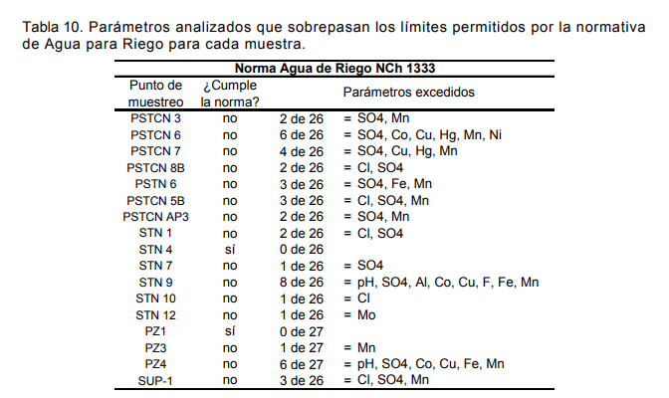

Figura 4
Coordenadas UTM DATUM WGS84 HUSO 19
Descripción del medio de prueba: Parámetros que no cumplen con la Norma NCh. 1.333 a partir del año 2012. Tomado del Informe de Seguimiento cargado por el titular en el SSA, mes de septiembre de 2012.

Registros
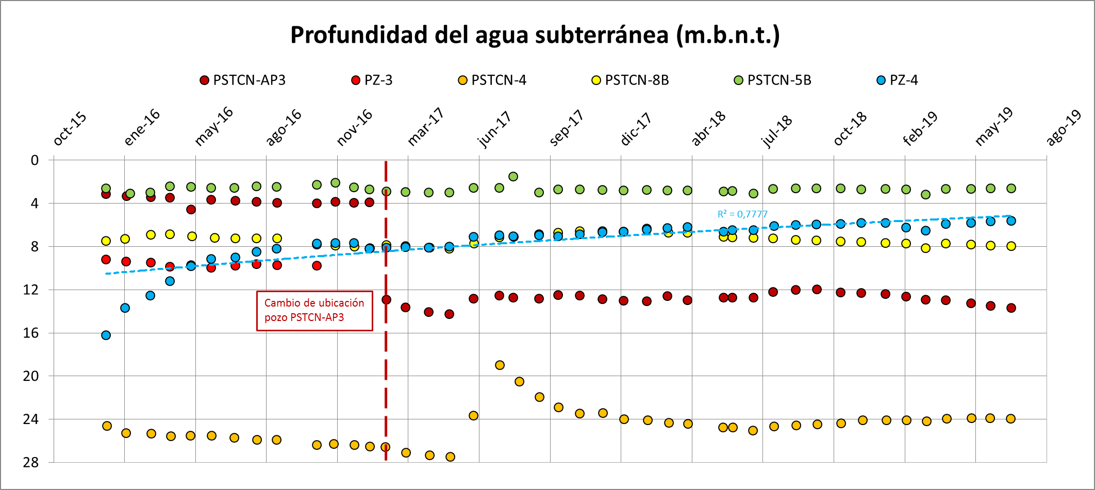

Figura 5
Coordenadas UTM DATUM WGS84 HUSO 19
Descripción del medio de prueba: Registro de la profundidad de las aguas subterráneas en pozos del Plan de seguimiento ambiental de la faena minera, en unidades de metros bajo el nivel de terreno (m.b.n.t.) sin considerar la altura del brocal. En color azul se observa que el pozo PZ4 ha mostrado un aumento de nivel sostenido desde el enero/2016 a julio/2019. Elaboración propia en base a los datos reportados por el titular.

Número de hecho constatado: 2
Documentación Revisada:
Informe de Incidente ambiental de fecha 13-05-2019
Resolución Exenta N° 23 de fecha 26 de febrero de 2016, Resuelve consulta de pertinencia.
Carta G19_90MN. Remitida por el titular en respuesta a requerimiento de información mediante Resolución Exenta N° 44/2019.
Carta DLA-CDA-2017-033, que responde requerimiento de información mediante Ordinario N° 252 de fecha 12-07-2017, respecto de la activación de planes de contingencia.
RCA N°104/2007
Considerando 8.3 Monitoreo de calidad de aguas.

La titular mantiene actualmente, un Plan de Monitoreo continuo de la Calidad de Aguas del sector donde se encuentran emplazadas sus instalaciones, esta configuración por ser representativa de las operaciones de la titular en Andacollo, se mantendrá durante la ejecución del Proyecto Hipógeno. Estos puntos corresponden a:
Nombre del Punto de Monitoreo | Coordenada Norte | Coordenada Este
STCN-4 (Sector Noreste Pilas de lixiviación DA) | 6.650.950 | 299.745
STCN-5A (Sector Aguas Arriba, Laguna el Churque) | 6.651.164 | 298.602
STCN-6 (Sector Norte Quebrada Hermosa) | 6.652.745 | 299.485
STCN-7 (Quebrada Chepiquilla) | 6.653.057 | 299.392
STCN-AP72 (Sector Oeste Pilas de Lixiviación CDA) | 6.652.332 | 299.719
STCN-4 | 6.650.033 | 299.264

A estos puntos de monitoreo se agregan los pozos: Pozo monitoreo N°1 (Sector Sur Este Depósito de Relaves) y Pozo monitoreo N°2 (Sector Sur Depósito de Relaves), cuya ubicación exacta y los parámetros a medir se determinará una vez que se construyan los pozos (…)
A partir de los valores de línea de base que se obtengan de estos pozos, se monitoreará el comportamiento de los parámetros físico-químicos. En caso de detectar una superación en los valores normales, que pueda llevar a una-superación de la normativa ambiental, si corresponde, se procederá a tomar las medidas correspondientes. En términos generales estas medidas serán incorporadas en los planes de contingencias ambientales desarrollados en el marco del proyecto Hipógeno, donde al respecto se incluirá actividades tales como:
- Verificar si la contingencia ambiental por superación de los valores normalmente medido en alguno de los pozos de monitoreo de aguas subterráneas, se debe a un reclamo de la comunidad o a los resultados obtenidos en un informe de monitoreo. Investigar e identificar puntualmente cual fue la causa que generó ésta situación de contingencia. Es decir, se deberá analizar si la superación es atribuible a las actividades de la titular, o se debe a las actividades de terceros, o propia del sector.
Verificar el buen estado de la estación de monitoreo.
Generar informe de contingencia una vez que se levanta la contingencia (como medida de precaución en caso que sea solicitado por la autoridad competente).

Resolución Exenta N°023/2016 (Anexo 4)
El titular ingresa consulta de pertinencia al SEA para el cambio de lugar de los pozos de monitoreo PZ3 y AP3.
“b) El pozo de monitoreo PZ-3 se localiza a corta distancia del pie del muro Este del depósito de relaves del "Proyecto Hipógeno" (muro construido con posterioridad a la habilitación del pozo). Debido a los trabajos constructivos que se efectúan en el referido muro de contención de relaves, la ubicación actual del pozo significa un riesgo no previsto originalmente, tanto para los operadores como para el propio pozo. En consecuencia, frente al inminente riesgo de que el pozo PZ-3 sea enterrado por el crecimiento del mismo muro de contención de relaves, se hace necesario reubicar el pozo. Para conservar el objetivo inicial del pozo de monitoreo PZ-3 (monitorear eventuales infiltraciones desde el depósito de relaves bajo el muro oriente, se ha recomendado la ubicación del pozo aguas abajo del muro oriente, al límite norte de la futura pila de lixiviación, así se ubica en el sentido de flujo de las aguas subterráneas.”

Plan de Contingencia
En el documento denominado ‘Plan de Contingencias SSO y Ambientales “Depósito de Relaves”’, de fecha 30 de abril de 2019, específicamente en el numeral 5.7.8, ‘Respuesta a contingencia por superación de valores en los parámetros físico-químicos medidos en pozos de agua subterránea’, el titular define una contingencia como un evento caracterizado “por una diferencia superior al 15% de alguno de los valores promedios históricos de los pozos de monitoreo que se realizan en la faena”, incluyendo como áreas de peligro los sectores aguas abajo de los Muros Norte, Nor Oriente, Botadero Sur, Oriente y Sur, y sectores industriales dentro de la faena.
Las acciones contempladas en el Plan son:
• Investigar e identificar puntualmente cual fue la causa que generó esta situación de contingencia. Es decir, se deberá analizar si la superación es atribuible a las actividades de TECK CDA o se debe a las actividades de terceros o propias del sector.
• Mantener actualizado balance de agua asociado al Depósito de Relaves.
• Mantener un programa riguroso de monitoreo de aguas subterráneas del entorno al Depósito de Relaves y otros sitios de interés.
• Verificar el buen estado de la estación de monitoreo y/o de los equipos que se usan para tomar las muestras.
• Generar informe de contingencia una vez que se levanta la contingencia.
• Mantener actualizado estudios de respaldo hidrogeológicos realizados a la cuenca activa del Depósito de Relaves.
Resultados examen de Información:
- Con fecha 20 de mayo de 2019, mediante el sistema de registro de incidentes el titular reportó una alteración de la calidad de las aguas del pozo de monitoreo PSTCN-AP3 (ver ubicación en Figura 10). El reporte señala textualmente que “a partir de los resultados del mes de febrero de 2019, se ha observado una alteración de ciertos parámetros. En marzo al ser recepcionado con desfase los datos de febrero producto de los análisis de laboratorio, se observa una variación puntual respecto al mes anterior, el cual se ratifica preliminarmente en el mes de abril con la información del monitoreo de marzo, evidenciando una tendencia con respecto a los parámetros históricos, lo que dio origen a un plan de contingencia”.
Al respecto, con fecha 24 de mayo de 2019 esta Superintendencia realizó un requerimiento de información al titular solicitando antecedentes adicionales respecto del incidente reportado. En la respuesta del titular, remitida mediante carta G19_90MN, éste señala que:
- Respecto de la fecha de activación del Plan de Contingencias para el pozo PSTCN-AP3: “De acuerdo a lo consultado por la autoridad, la fecha exacta de activación del Plan de Contingencia fue el día 13 de mayo de 2019 por medio de aviso e informe técnico”(…) “Así también se adjunta registro interno de contingencia en Plataforma Siteline” (énfasis agregado). Al respecto, es posible constatar que la activación del Plan por parte del titular no fue oportuna. En efecto:
- Si se calcula el umbral de 15% respecto del promedio histórico desde septiembre del año 2012 (fecha del primer Reporte publicado en el Sistema de Seguimiento Ambiental (SSA) de esta Superintendencia) hasta el último registro previo al inicio del deterioro de la calidad de las aguas (enero de 2017 para el pH; y diciembre de 2015 para la Conductividad Eléctrica y el Sulfato), la activación del plan debió producirse en febrero de 2019 para el pH (ver Figura 6), en enero de 2016 para la Conductividad Eléctrica (ver Figura 7), y en noviembre de 2015 para el parámetro Sulfato (ver Figura 8).
- Por otra parte, si se consideran los registros desde el cambio de ubicación del pozo PSTCN-AP3 en febrero del año 2017, el aumento por sobre el 15% también se dio en el pozo con anterioridad al 13 de mayo de 2019. Particularmente en el caso de la Conductividad Eléctrica, el promedio entre marzo de 2017 y marzo de 2018 fue del orden de 4.300 (µs/cm), registrándose la primera superación más allá del umbral de 15% en junio de 2018 con una concentración de5.210 µs/cm que excede en un 21,16% el valor promedio, debiendo haberse activado el Plan de Contingencia del titular.
- No obstante los 2 escenarios descritos anteriormente, con fecha 12 de julio de 2017, esta Superintendencia solicitó al titular los registros de la activación del Plan de Contingencia por monitoreos de aguas subterráneas. Al respecto, el titular mediante carta DLA-CDA-2017-033, de fecha 25-07-2017, (Anexo 4) señaló que “Por lo anterior, los resultados de monitoreo de agua subterránea no constituyen una situación excepcional que implique la activación del Plan de Contingencia, ya que tal como se mencionó anteriormente, el comportamiento analizado de la calidad de agua subterránea presenta una tendencia que se ha mantenido estable en el tiempo y al no existir norma que permita determinar su superación, no se han configurado las condiciones para la activación de un Plan de Contingencia, en virtud de lo definido en el Considerando 8.3 y en el instructivo mencionado”. De acuerdo a lo analizado en el presente Informe, cabe destacar que a esa fecha (julio/2017), tanto el pozo PZ4 (Hecho Constatado N°1) como el pozo PSTCN-AP3 (Hecho Constatado N°2) mostraban evidencia de una alteración en sus registros hidroquímicos.
- Respecto de la categorización del evento, el titular señaló que “El plan de contingencia activado, corresponde a la situación indicada en el punto 5.7.8 del Plan de Contingencia del Depósito de Relaves (…) (PGE-SSO-02 rev. 5) La clasificación de acuerdo a los criterios establecidos es de Nivel 1, ya que los resultados monitoreados al momento de la activación de la contingencia (13 de mayo 2019) los parámetros superaban el 15% promedio de los valores históricos presentados en el punto”.
- El titular además hizo entrega de la composición referencial del lixiviado contenido en todas las piscinas de lixiviados del sector Mina en los parámetros pH, Conductividad Eléctrica, Sulfato, Cobre, Zinc y Hierro. Se compararon los registros de Conductividad y Sulfato en las aguas del acuífero para el periodo 2016 – 2019 con los registros de los mismos parámetros en las aguas de las piscinas del sector de lixiviación. Si bien los datos del pozo PSTCN-AP3 muestran una alteración respecto de los demás puntos de monitoreo del acuífero, sus concentraciones son significativamente menores a la composición del lixiviado, lo que no sugeriría una influencia evidente de esta fuente sobre las aguas subterráneas (ver Figura 9).
- En el reporte del incidente remitido el 20 de mayo, el titular señaló que la Compañía “se encuentra realizando la respectiva investigación para determinar las causas y efectos del incidente para evaluar las respectivas medidas técnicas y administrativas que procedan”. A la fecha, el informe final con dicha investigación no ha sido remitido a esta Superintendencia.
- En los últimos 3 meses de datos disponibles (periodo mayo/2019 a julio/2019), en general se observa una mejora en la calidad de las aguas subterráneas del pozo, pero sin alcanzar todavía los valores históricos previos al reporte del incidente.

- Adicionalmente, en los informes de monitoreo remitidos por el titular es posible constatar que el titular no entrega la información de la totalidad de los pozos de monitoreo por diferentes situaciones que impiden la toma de muestra. Al respecto, mediante una consulta de pertinencia se modificó la ubicación 2 pozos (PSTCN-AP3 y PZ3), debido a que el avance del proyecto podría imposibilitar seguir monitoreando los pozos.

Particularmente, el pozo PZ3 fue cambiado de lugar a partir de febrero de 2017, “Para conservar el objetivo inicial del pozo de monitoreo PZ-3”; sin embargo, desde febrero de 2017 a julio del año 2019 dicho pozo no ha sido medido en 22 de los 30 meses de datos comprometidos desde esa fecha. A mayor detalle, el pozo se encontró seco entre los meses de febrero a abril de 2017, en julio de 2017, en enero de 2018, y de septiembre a noviembre de 2018; en tanto, no hubo acceso al pozo entre mayo y junio de 2017, entre agosto y diciembre de 2017, entre febrero y agosto 2018 (camino no habilitado para ingreso en camioneta), y entre diciembre de 2018 y julio de 2019.

Registros
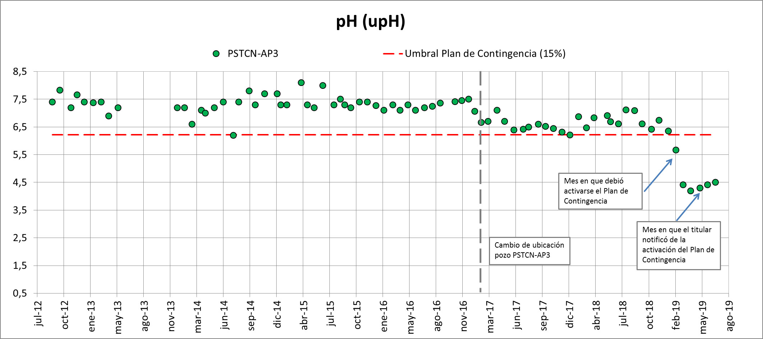

Figura 6
Coordenadas UTM DATUM WGS84 HUSO 19
Descripción del medio de prueba: Registros históricos de pH en el pozo PSTCN-AP3, periodo septiembre/2012 – julio/2019. En la figura se ilustra la comparación con el umbral del Plan de Contingencia del titular (diferencia de 15% respecto de valor promedio histórico); se observa que el Plan debió activarse a partir del mes de febrero del año 2019. Elaboración propia en base a los datos reportados por el titular.

Registros
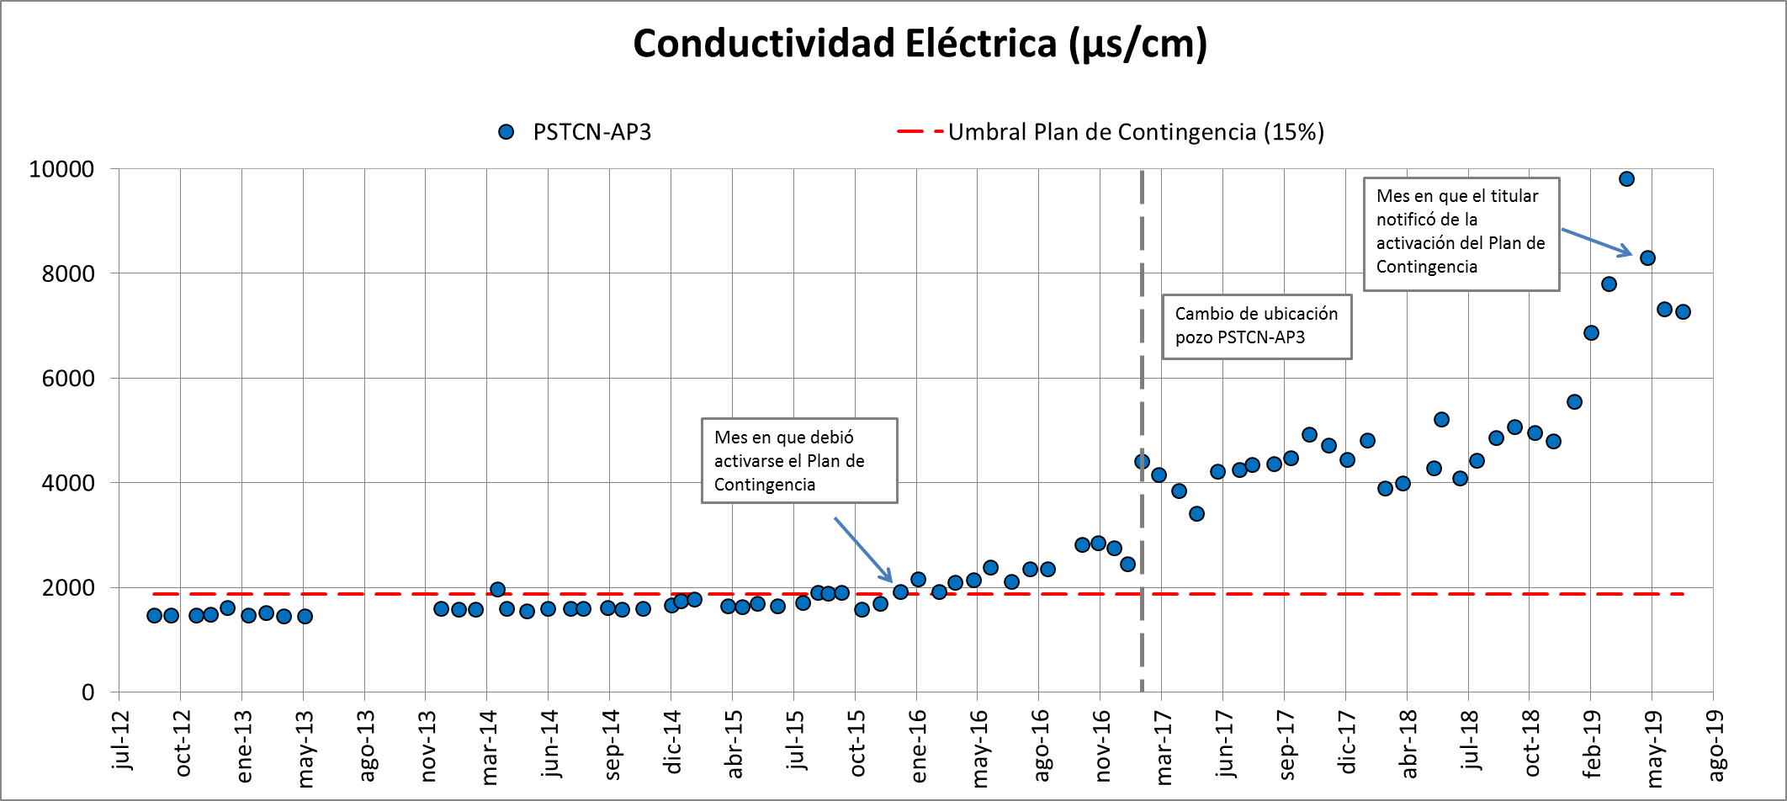

Figura 7
Coordenadas UTM DATUM WGS84 HUSO 19
Descripción del medio de prueba: Registros históricos de Conductividad Eléctrica en el pozo PSTCN-AP3, periodo septiembre/2012 – julio/2019. En la figura se ilustra la comparación con el umbral del Plan de Contingencia del titular (diferencia de 15% respecto de valor promedio histórico); se observa que el Plan debió activarse a partir del mes de enero del año 2016. Si bien la primera superación del umbral ocurrió el mes de marzo del año 2014, a partir del mes siguiente la concentración retornó a valores inferiores al umbral, y sólo es a partir de enero del año 2016 que la calidad empezó a empeorar sostenidamente en el tiempo por sobre el umbral. Elaboración propia en base a los datos reportados por el titular.

Registros
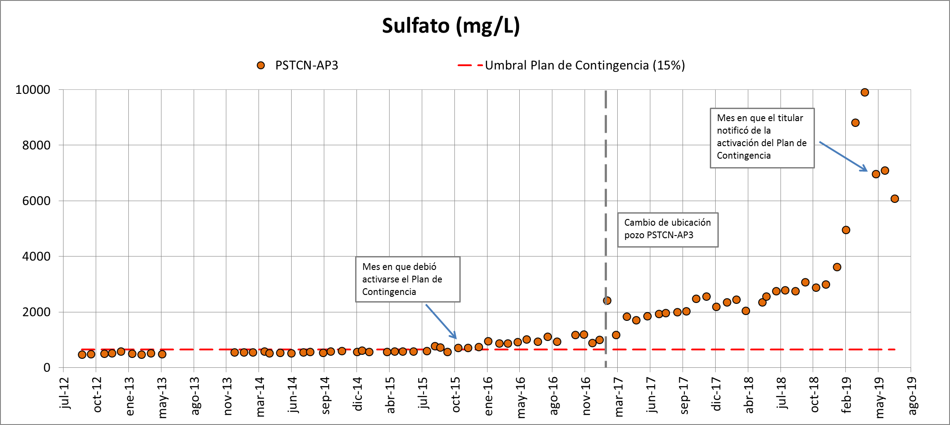

Figura 8
Coordenadas UTM DATUM WGS84 HUSO 19
Descripción del medio de prueba: Registros históricos de Sulfato en el pozo PSTCN-AP3, periodo septiembre/2012 – julio/2019. En la figura se ilustra la comparación con el umbral del Plan de Contingencia del titular (diferencia de 15% respecto de valor promedio histórico); se observa que el Plan debió activarse a partir del mes de noviembre del año 2015. Si bien la primera superación del umbral ocurrió el mes de agosto del año 2015, en octubre la concentración retornó a valores inferiores al umbral, y sólo es a partir de noviembre del mismo año que la calidad empezó a empeorar sostenidamente en el tiempo por sobre el umbral. Elaboración propia en base a los datos reportados por el titular.

Registros
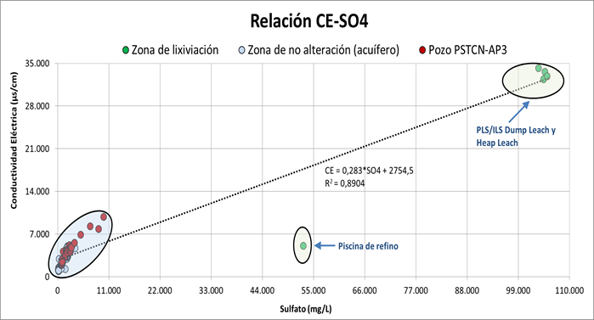

Figura 9
Coordenadas UTM DATUM WGS84 HUSO 19
Descripción del medio de prueba: Gráfica que compara los registros de Conductividad y Sulfato en las aguas del acuífero y en las aguas almacenadas en las piscinas del sector de lixiviación. Elaboración propia en base a los datos reportados por el titular.

Registros
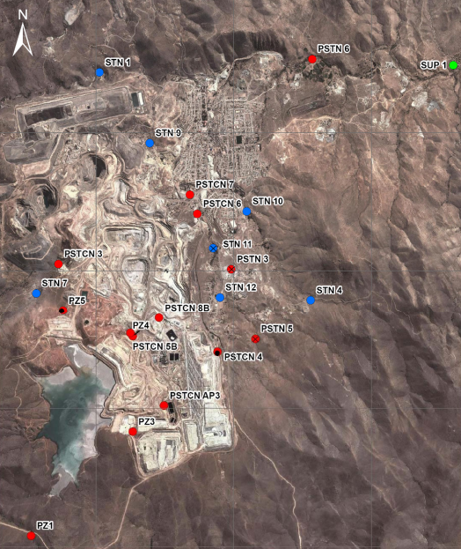

Figura 10
Coordenadas UTM DATUM WGS84 HUSO 19
Descripción del medio de prueba: Ubicación de pozos de monitoreo, figura remitida por el titular en informes de seguimiento ambiental.

- CONCLUSIONES

Los resultados de las actividades de fiscalización, asociados los Instrumentos de Carácter Ambiental indicados en el punto 3, permitieron identificar los siguientes hallazgos.

N° Hecho constatado | Materia específica objeto de la fiscalización ambiental. | Exigencia asociada | Hallazgo
1 | Calidad de Aguas | RCA N°104/2007  Considerando 8.3 Monitoreo de calidad de aguas.  A partir de los valores de línea de base que se obtengan de estos pozos, se monitoreará el comportamiento de los parámetros físico-químicos. En caso de detectar una superación en los valores normales, que pueda llevar a una-superación de la normativa ambiental, si corresponde, se procederá a tomar las medidas correspondientes. En términos generales estas medidas serán incorporadas en los planes de contingencias ambientales desarrollados en el marco del proyecto Hipógeno, donde al respecto se incluirá actividades tales como:  - Verificar si la contingencia ambiental por superación de los valores normalmente medido en alguno de los pozos de monitoreo de aguas subterráneas, se debe a un reclamo de la comunidad o a los resultados obtenidos en un informe de monitoreo. Investigar e identificar puntualmente cual fue la causa que generó ésta situación de contingencia. Es decir, se deberá analizar si la superación es atribuible a las actividades de la titular, o se debe a las actividades de terceros, o propia del sector.  Verificar el buen estado de la estación de monitoreo.  Generar informe de contingencia una vez que se levanta la contingencia (como medida de precaución en caso que sea solicitado por la autoridad competente).  Plan de Contingencia  El evento se caracteriza por una diferencia superior al 15% de alguno de los valores promedios históricos de los pozos de monitoreo que se realizan en la faena. | El pozo PZ4 ha evidenciado una alteración de la calidad de sus aguas, lo que se observa especialmente en una disminución del pH y en un aumento de la Conductividad Eléctrica y el Sulfato con posterioridad al inicio de la operación del depósito de relaves en febrero del año 2010. A la alteración hidroquímica del pozo también se suma un aumento sostenido del nivel del agua subterránea desde el año 2016, lo que permite sostener la tesis de un ingreso de aguas.  De la información proporcionada por el titular, particularmente la contenida en el estudio Hidrogeológico presentado, es posible establecer que la acidificación y consecuente alteración del pozo PZ-4 obedece a infiltraciones desde el depósito de relaves de la faena minera, situación que es reconocida por la propia Compañía Teck Carmen de Andacollo.  No obstante lo anterior, el titular no ha implementado acciones o medidas correctivas ni tampoco ha activado el Plan de Contingencia vigente.
 | Calidad de Aguas | RCA N°104/2007  Considerando 8.3 Monitoreo de calidad de aguas.  A partir de los valores de línea de base que se obtengan de estos pozos, se monitoreará el comportamiento de los parámetros físico-químicos. En caso de detectar una superación en los valores normales, que pueda llevar a una-superación de la normativa ambiental, si corresponde, se procederá a tomar las medidas correspondientes.  Resolución Exenta N°023/2016.  b) El pozo de monitoreo PZ-3 se localiza a corta distancia del pie del muro (…) Debido a los trabajos constructivos que se efectúan en el referido muro de contención de relaves, la ubicación actual del pozo significa un riesgo no previsto originalmente, tanto para los operadores como para el propio pozo. (…) se hace necesario reubicar el pozo. Para conservar el objetivo inicial del pozo de monitoreo PZ-3 (monitorear eventuales infiltraciones desde el depósito de relaves bajo el muro oriente, se ha recomendado la ubicación del pozo aguas abajo del muro oriente, al límite norte de la futura pila de lixiviación, así se ubica en el sentido de flujo de las aguas subterráneas.”  Plan de Contingencia  El evento se caracteriza por una diferencia superior al 15% de alguno de los valores promedios históricos de los pozos de monitoreo que se realizan en la faena. | Se constató que el titular activó su Plan de Contingencia de forma tardía para el pozo PSTCN-AP3. En efecto, ya sea al considerar los registros desde el año 2012 o los datos posteriores al cambio de ubicación del pozo el año 2017, es posible establecer que el valor de 15% de diferencia respecto de los valores históricos fue superado antes del mes de mayo de 2019, fecha en que esta Superintendencia fue notificada de la activación del Plan.  Mediante una consulta de pertinencia el titular cambió de ubicación el pozo PZ3 con la finalidad de poder continuar monitoreándolo, sin embargo se ha constatado que en 22 de los últimos 30 meses el pozo no ha sido medido por condiciones de seguridad para el ingreso al área.

- ANEXOS

N° Anexo | Nombre Anexo
1 | Documentos remitidos por el titular.
2 | Oficios DGA.
3 | Estudio hidrogeológico remitido por el titular.
4 | Informe de Incidente reportado por el titular y respuesta a requerimiento de información, en relación al mismo.  Carta DLA-CDA-2017-033, que responde requerimiento de información mediante Ordinario N° 252 de fecha 12-07-2017, respecto de la activación de planes de contingencia.

